用户管理
- 登录
- 相关数据表
- 用户信息表
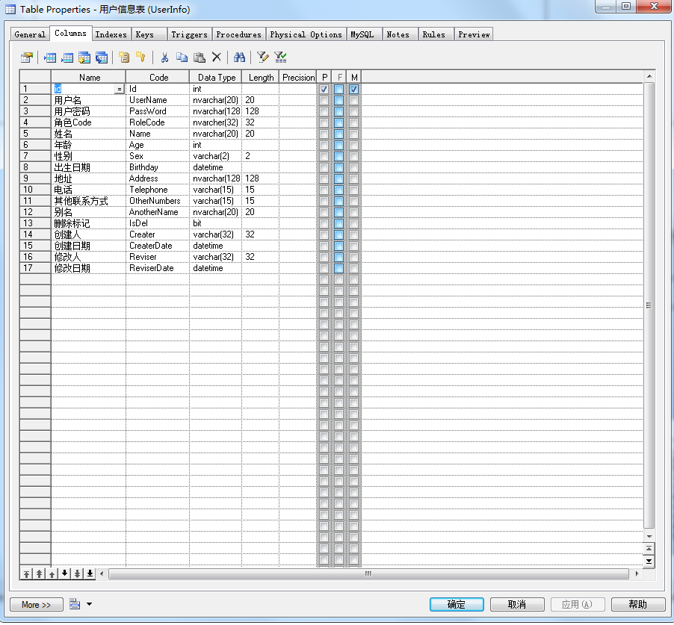
- 登录界面
如图所示：
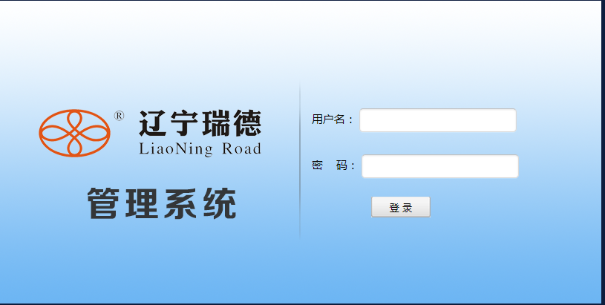
- 用户管理
- 权限
只有admin（管理员）可以操作
- 相关数据表
（1）用户信息表
- 页面中显示的字段：序号、用户名、用户权限、姓名、年龄、性别、出生日期、联系电话、其他联系方式、地址、操作
- 操作项：修改、删除
- 修改
只有admin（管理员）权限才可以进行修改
- 删除
只有admin（管理员）权限才可以进行删除
如图所示
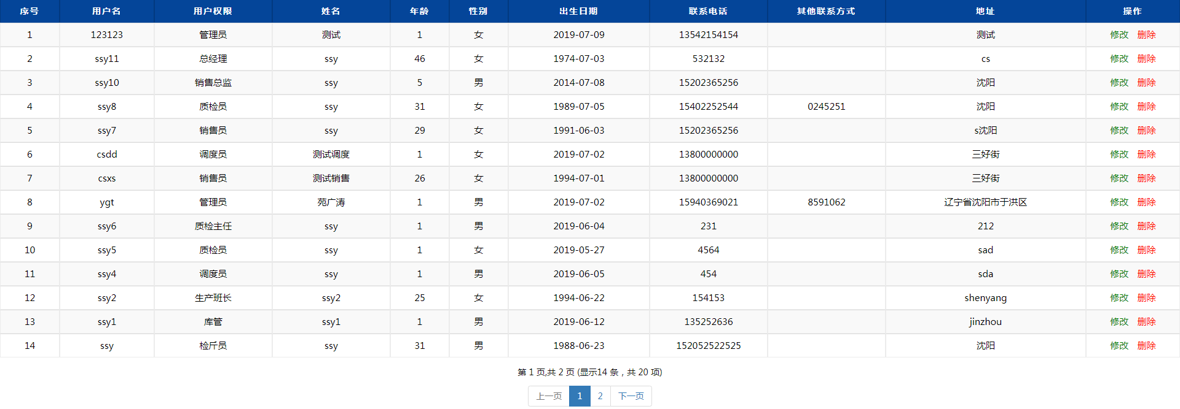
- 注册
只有（admin）管理员可以注册
注：带“*”保存时不可为空，做判断处理
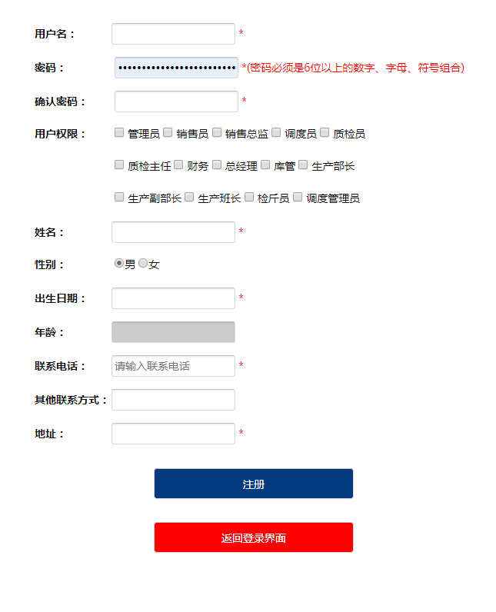
①用户名不可重复
②两次密码必须一致，并且是六位以上
③权限不同，页面中看见的模块不同
④年龄根据出生日期自动生成
⑤返回登录界面该用户名不生效

